农村生活污水处理设施标志设置导则
Guidelines for Label Setting of Rural Domestic Sewage Treatment Facilities

浙 江 省 住 房 和 城 乡 建 设 厅
2020年01月

前 言
根据“两美浙江”和“五水共治”的总体要求，按照《浙江省农村生活污水处理设施管理条例》和《关于印发2018年农村生活污水治理设施运维导则编制计划的通知》（建村发〔2018〕215号）文件精神，为规范农村生活污水处理设施标志设置，编制组经广泛调查研究、认真总结实践经验、在广泛征求意见的基础上，制定了本导则。
本导则共分为7章。主要技术内容包括：总则，术语，基本规定，安全标志，专用标志，标志设置，管理与维护等。
本导则为首次发布。
本导则由浙江省住房和城乡建设厅提出并归口，由绍兴柯桥排水有限公司负责具体内容的解释。在执行过程中，请有关单位结合实际，不断总结经验，并将发现的问题、意见和建议函告绍兴柯桥排水有限公司（地址：绍兴市柯桥区钱陶公路越州大道东，邮编：312030），以供修订时参考。
本导则主编单位、参编单位、主要起草人、主要审查人:
主编单位：绍兴柯桥排水有限公司
浙江省长三角标准技术研究院
参编单位：绍兴市上虞区排水管理有限公司
主要起草人：冯梁峰 马春雨 陈关海 朱湖波 徐国洋 何利民 易嘉雨 许兴国
蒋宁丰 沈绍良 邓铭庭
主要审查人：赵 萍 方 强 陈 鸣 卢汉清 竺 强

目 次
1 总 则 1
2 术 语 2
3 基本规定 4
4 安全标志 5
4.1 禁止标志 5
4.2 警告标志 9
4.3 指令标志 13
4.4 提示标志 16
5 专用标志 18
5.1 名称标志 18
5.2 制度标志 18
5.3 管线标志 19
5.4 窨井标志 20
5.5 标 色 20
6 标志设置 22
6.1 一般规定 22
6.2 载体与版面布置 22
6.3 设置位置 22
6.4 设置方式 23
7 管理与维护 24
本导则用词说明 25
引用标准名录 26
附：条文说明 27

1 总 则
1.0.1 为规范农村生活污水处理设施标志设置，保障农村生活污水处理设施安全运行，制定本导则。
1.0.2 本导则适用于浙江省农村生活污水处理设施标志设置。
1.0.3 农村生活污水处理设施标志设置，除应符合本导则外，尚应符合国家、行业和地方现行有关标准的规定。

2 术 语
2.0.1 农村生活污水处理设施 rural domestic sewage treatment facilities
对农村生活污水进行处理的集中处理设施和户用处理设备，就地处置生活污水的家庭简易处理设施除外。
2.0.2 安全色 safety colour
传递安全信息含义的颜色。
2.0.3 对比色 contrast colour
使安全色更加醒目的反衬色，包括黑和白两种颜色。
2.0.4 标志 sign
表明特征的记号。
2.0.5 安全标志 safe sign
表达特定安全信息的标志，由图形符号、安全色、几何形状（边框）或文字构成。安全标志分为禁止标志、警告标志、指令标志和提示标志。
2.0.6 禁止标志 prohibition sign
禁止不安全行为的图形标志。
2.0.7 警告标志 warning sign
提醒对周围环境引起注意，以避免可能发生危险的图形标志。
2.0.8 指令标志 direction sign
强制做出某种动作或采用防范措施的图形标志。
2.0.9 提示标志 information sign
提示某种信息的图形标志。
2.0.10 地面标志 on-ground sign
设置在地面，表明地下管线及设施信息的图形标志。
2.0.11 地上标志 above-ground sign
设置在地上且高出地面，表明地下管线及设施信息的图形标志。
2.0.12 地下标志 under-ground sign
设置于地下，表明地下管线及设施信息的图形标志。
2.0.13 标志桩 marker post
表明埋地管线位置、属性和参数的标志，是地上标志的一种。
2.0.14 专用标志 special sign
农村生活污水处理设施在建设、使用、管理与维护过程中传递信息的标志。
2.0.15 设施责任牌 equipment responsibility board
传递农村生活污水处理设施的管理与维护信息的标志，是专用标志的一种。

3 基本规定
3.0.1 标志牌分为安全标志牌和专用标志牌。
3.0.2 标志牌的形状、尺寸宜根据设施规模、周边环境、制作工艺和美观等要求合理设计制作。
3.0.3 标志牌内容应准确、清晰和简洁。
3.0.4 标志牌文字应规范、正确和工整。标志牌文字字体宜采用标准黑体（简体）、楷体、宋体或仿宋，文字字号、间距和行距应与标志牌尺寸协调。相同用途的标志牌所用字体应统一。
3.0.5 标志牌设置应牢固稳定和安全可靠。
3.0.6 标志牌出现倾斜、破损、变形、变色、字迹不清或老化等情形，应及时维护更换，保证标志牌的完整性和可视性。

4 安全标志

4.1 禁止标志
4.1.1 禁止标志的基本型式是带斜杠的圆边框，文字辅助标志在其正下方。其颜色为白底、红圈、红斜杠；文字辅助标志为红底白字。其基本型式如图4.1.1所示。

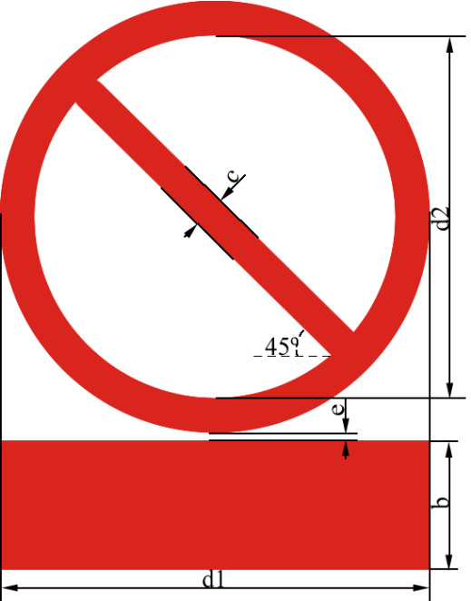
图4.1.1禁止标志的基本型式
4.1.2 禁止标志的尺寸宜根据最大观察距离确定，禁止标志尺寸与最大观察距离的关系
宜符合表4.1.2的规定。
表4.1.2 禁止标志尺寸与最大观察距离的关系
最大观察距离（m） |  | 10 | 15 | 20
标志  尺寸  （mm） | 标志外径d1 | 250 | 375 | 500
 | 内 径d2 | 200 | 300 | 400
 | 文字辅助标志宽b | 75 | 115 | 150
 | 斜杠宽度c | 20 | 30 | 40
 | 间隙宽度e | 5 | 10 | 10
4.1.3 禁止标志应符合表4.1.3的规定。
表4.1.3 禁止标志
序号 | 名称 | 图形标志 | 设置范围和地点
1 | 禁止通行 | 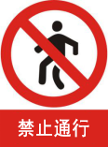 | 有危险的作业区，如设施施工场地等
2 | 禁止停留 | 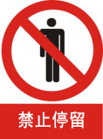 | 存在对人体有危害因素的场所
3 | 禁止跳下 | 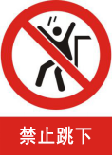 | 不允许跳下的危险地点，如深池等处
4 | 禁止入内 | 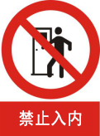 | 禁止非工作人员入内和易造成事故或对人员产生伤害的场所
5 | 禁止攀登 | 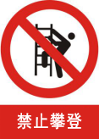 | 禁止攀登的危险地点，如杆上设备、变压器等
6 | 禁止靠近 | 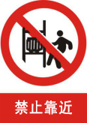 | 不允许靠近的危险区域，如变压器等
7 | 禁止动火 | 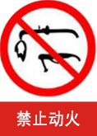 | 有易燃易爆等物质的，禁止明火作业区域
8 | 禁止吸烟 | 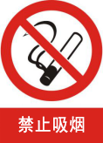 | 有甲、乙、丙类火灾危险物质的场所和禁止吸烟的公共场所等，如泵站、处理设施房等
9 | 禁止烟火 | 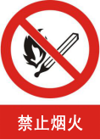 | 有甲、乙、丙类火灾危险物质的场所，如污水处理区域、风机机房等场所
10 | 禁止放易燃物 | 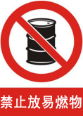 | 具有明火设备或高温的作业场所
11 | 禁止用水灭火 | 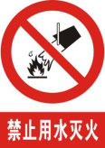 | 生产、储运、使用中有不允许用水灭火的物质的场所，如变压器室等
12 | 禁止启闭 | 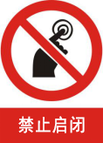 | 暂停使用的设备附近，如设备检修、更换零件等
13 | 禁止合闸 | 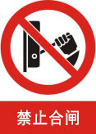 | 设备或线路检修时，相应开关附近
14 | 禁止转动 | 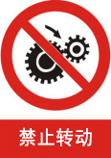 | 检修或专人定时操作的设备附近
15 | 禁止触摸 | 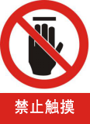 | 禁止触摸的设备或物体附近
16 | 禁止堆放 | 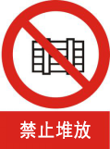 | 堆放物资影响安全的场所，如消防器材存放处、消防通道等
17 | 禁止饮用 | 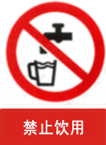 | 禁止饮用水的开关处

4.2 警告标志
4.2.1 警告标志的基本型式为等边三角形，顶角朝上，文字辅助标志在其正下方。其颜色为黄底、黑边；文字辅助标志为白底黑字。其基本型式如图4.2.1所示。
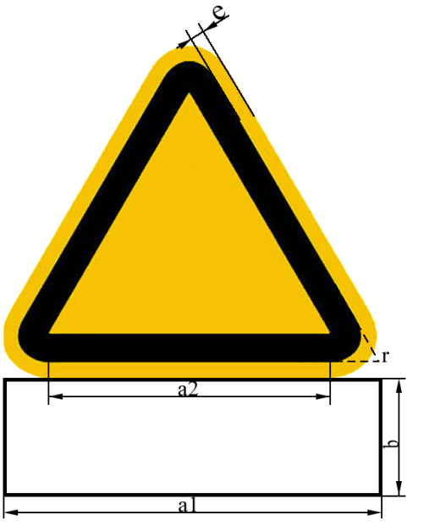
图4.2.1 警告标志的基本型式
4.2.2 警告标志的尺寸宜根据最大观察距离确定，警告标志尺寸与最大观察距离的关系应符合表4.2.2的规定。
表4.2.2 警告标志尺寸与最大观察距离的关系
最大观察距离（m） |  | 10 | 15 | 20
标志  尺寸  （mm） | 三角形外边长a1 | 340 | 510 | 680
 | 三角形内边长a2 | 240 | 360 | 480
 | 文字辅助标志宽b | 100 | 150 | 200
 | 黑边圆角半径r | 20 | 30 | 40
 | 黄色衬边宽度e | 10 | 15 | 15
4.2.3 警告标志应符合表4.2.3的规定。
表4.2.3 警告标志
序号 | 名称 |  | 图形标志 | 设置范围和地点
1 | 注意安全 |  | 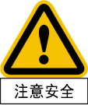 | 易造成人员伤害的场所及设施等
2 | 当心爆炸 |  | 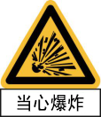 | 易发生爆炸危险的场所
3 | 当心火灾 |  | 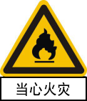 | 易发生火灾的危险场所
4 | 当心触电 |  | 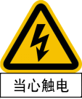 | 有可能发生触电危险的电气设备和线路
5 | 当心坠落 |  | 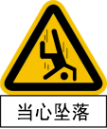 | 易发生坠落事故的作业地点，如脚手架、高处平台等
6 | 当心碰头 |  | 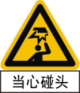 | 有产生碰头的场所
7 | 当心跌落 |  | 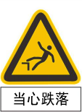 | 易于跌落的地点，如曝气池、二沉池、事故池等较高构筑物和地下式泵房的爬梯等
8 | 当心机器伤人 | 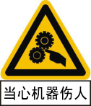 |  | 易发生机器卷入、轧压、碾压等机器伤害的作业场所
9 | 当心吊物 | 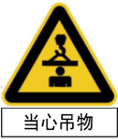 |  | 有吊装设备作业的区域
10 | 当心落物 | 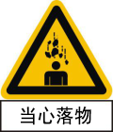 |  | 易发生落物危险的区域，如高处作业的下方等
11 | 注意通风 | 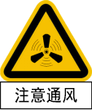 |  | 通风不良的场所
12 | 当心自动启动 | 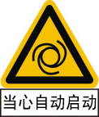 |  | 配有自动启动装置的设备处
13 | 当心中毒 | 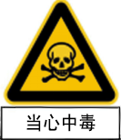 |  | 剧毒品及有害物质（GB12268中第6类第1项所规定的物质）的生产、储运及使用场所
14 | 当心滑倒 | 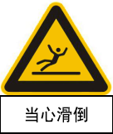 |  | 用于地面上有油、水等易跌倒的场所

4.3 指令标志
4.3.1 指令标志的基本型式为圆形，文字辅助标志在其正下方。其颜色为蓝底、白图形；文字辅助标志为蓝底白字。其基本型式如图4.3.1所示。
图4.3.1 指令标志的基本型式
4.3.2 指令标志的尺寸宜根据最大观察距离确定，指令标志尺寸与最大观察距离的关系应符合表4.3.2的规定。
表4.3.2 指令标志尺寸与最大观察距离的关系
最大观察距离（m） |  | 10 | 15 | 20
标志  尺寸  （mm） | 标志外径a | 250 | 375 | 500
 | 文字辅助标志宽b | 75 | 115 | 150
 | 间隙宽度e | 5 | 10 | 10
4.3.3 指令标志应符合表4.3.3的规定。
表4.3.3 指令标志
序号 | 名称 | 图形标志 | 设置范围和地点
1 | 必须戴防毒面具 |  | 具有对人体有害的气体、气溶胶、烟尘等作业场所
2 | 必须戴防护面罩 |  | 有飞溅物质等对面部有伤害的场所
3 | 必须穿戴绝缘品 |  | 有触电危害的场所
4 | 必须戴安全帽 |  | 头部易受外力伤害的作业场所
5 | 必须系安全带 |  | 易发生坠落危险的作业场所，如高处、井下、池内等作业的场所
6 | 必须加锁 |  | 剧毒品、危险品库房等地点，如泵房、终端处理设施围栏等
7 | 必须穿救生衣 |  | 易发生溺水的场所
8 | 必须穿防护服 |  | 具有放射、微波、高温及其他有需要穿防护服的作业区域
9 | 必须戴护耳器 |  | 噪声超过85dB的作业场所
4.3.4 污水处理设施架设在通航河道上的跨河排水管道应设置航道管线标志。管线标志应设置在需要标示跨河管线的两端或一端河岸上，禁止船舶在这些水域抛锚、拖锚航行或垂放重物，警告船舶驶至架空管线区域时注意采取必要的措施。

4.4 提示标志
4.4.1 提示标志的基本型式是正方形，文字辅助标志在其正下方。其颜色为绿底、白图形、白字；文字辅助标志为绿底白字。其基本型式如图4.4.1所示。
图4.4.1 提示标志的基本型式
4.4.2 提示标志分为一般提示标志和消防设备提示标志两种。
4.4.3 提示标志的基本尺寸宜根据最大观察距离确定，提示标志尺寸与最大观察距离的关系应符合表4.4.3的规定。
表4.4.3 提示标志尺寸与最大观察距离的关系
最大观察距离（m） |  | 10 | 15 | 20
标志  尺寸  （mm） | 正方形边长a | 250 | 375 | 500
 | 文字辅助标志宽b | 75 | 110 | 150
 | 间隙宽度e | 5 | 10 | 15

4.4.4 提示标志应符合表4.4.4的规定。
表4.4.4 提示标志
序号 | 名称 | 图形标志 | 设置范围和地点
1 | 应急电话 |  | 安装应急电话的地点
2 | 可动火区 | 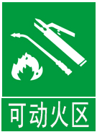 | 经有关部门划定的可使用明火的区域
3 | 紧急出口 | 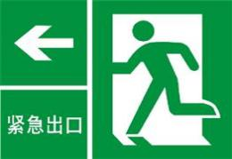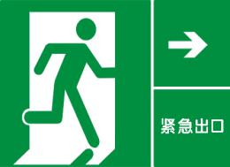 | 便于安全疏散的紧急出口处，与方向箭头结合设在通向紧急出口的通道、楼梯等处

5 专用标志

5.1 名称标志
5.1.1 名称标志可分为泵站名称牌、终端名称牌、处理池名称牌和设施管理责任牌。
5.1.2 泵站、终端名称牌应设置在设施大门显眼处。
5.1.3 泵站名称牌型式宜符合表5.1.3的规定。
表5.1.3 泵站名称牌型式
类型 | 背景颜色 | 文字颜色 | 文字字体
名称标志 | 银灰色 | 黑色 | 宋体（名称信息）
 |  |  | 黑体（位置信息与联系信息）
5.1.4 泵站名称标志牌的基本形状为长方形，其基本尺寸为600mm×800mm，泵站名称下方可标注企业、单位名称。
5.1.5 处理池名称牌应设置在池体显眼处。
5.1.6 处理池名称牌型式应符合表5.1.6的规定。
表5.1.6 处理池名称牌型式
类型 | 背景颜色 | 文字颜色 | 文字字体
名称标志 | 棕色、蓝色等 | 白色 | 宋体（名称信息）
5.1.7 设施责任牌内容为机电设备名称、编号与管理责任人。
5.1.8 设施责任牌背景颜色宜为银灰色，文字颜色宜为黑色。

5.2 制度标志
5.2.1 制度标志的基本形状为长方形，标志内可标注企业名称。
5.2.2 制度标志的名称、设置范围与地点宜符合表5.2.2的规定。
表5.2.2 制度标志的名称、设置范围与地点
序号 | 名称 |  | 设置范围与地点
1 | 管理  制度  标志 | 污水处理设施简介标志牌 | 设施现场大门入口处和相应施工与办公场所，视现场情况标志牌整合设置
 |  | 值班室制度标志牌
 |  | 安全网格长职责标志牌
 |  | 设备管理巡视项目标志牌
 |  | 安全作业制度标志牌
 |  | 危险源辨识标志牌 | 仓库等处
2 | 操作规程  标志 | 污水处理设施设备安全操作规程标志牌 | 处理设备附近
 |  | 主要工种安全操作标志牌 | 各种人员机械操作附近与工种人员办公室
3 | 岗位职责  标志 | 各岗位人员职责标志牌 | 各岗位人员办公与操作  场所

5.3 管线标志
5.3.1 管线标志应能提示埋地管道的走向及相对位置，可分为地面标志、地上标志和地下标志3种形式。标志上应标注管线内流体相应名称字样及属性，还可根据需要选择标注其他说明性文字。
5.3.2 管线地面标志的形状可选用长方形、正方形、椭圆形或圆形。
5.3.3 管线地面标志的底色为安全色时，图形符号、说明文字的颜色应选用与相其对应的对比色。
5.3.4 管线标志的图形符号及含义可按表5.3.4的规定执行。
表5.3.4 管线标志的图形符号及含义
编号 | 图形符号  a/2  a/2  2a | 符号含义
1 | b/2  b/2  b | 直管道
2 | 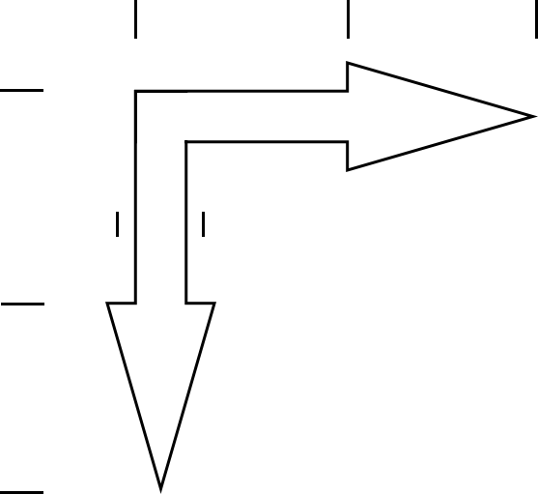  b/2  a  a  b  b/2  a/2  a/2 | 管道直转角
3 | 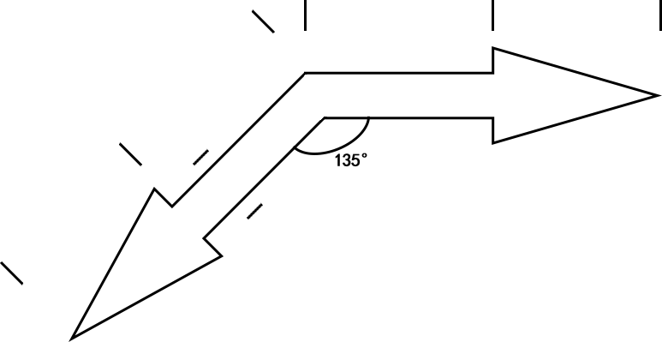  b/2  b  a  a  a/2  a/2 | 管道任意角度转角
4 | 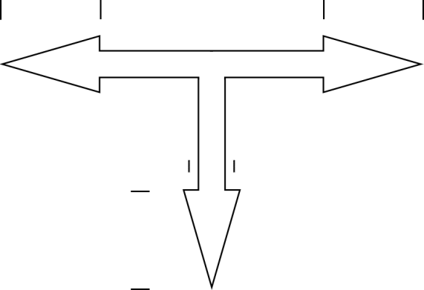  b/2  b/2  b/2  b  a  a/2  2a  a/2  a/2 | 管道三通
5 | 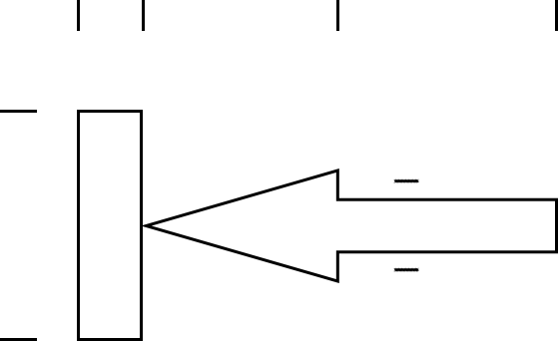  b/2  b/2  b  a  b  2a  a/2 | 管道末端
5.3.5 管线地上标志应包括在管道沿线设置的里程桩、转角桩、交叉桩和警示牌（桩）等永久性标志。地上标志桩的主横断面形状可选用长方形、正方形或三角形。地上标志桩的颜色宜为黄白相间色，桩顶部可涂刷不小于100mm逆向反光或自发光材料的安全色区，标志桩顶端应固定，阴面标识管道路径方向或折点。
5.3.6 当采用警示牌作为地上标志时，警示牌基本形状应为长方形，底色应为黄色，文字应为黑色。
5.3.7 牵引管设置的地下标志应设置于管道正上方且应能利用设备对其进行探测。示踪线（带）、电子标识器宜采用黄色作为基本色，示踪带应配以黑色字体的警示语；警示带（板）应标注企业名称及报警电话。
5.3.8 接户井内的管线标志应区分户内管线及公共管护管线。

5.4 窨井标志
5.4.1 窨井标志宜提示窨井的类别、内部连接管道的走向等，窨井标志包括窨井警示牌、窨井标志牌。
5.4.2 窨井标志牌由304不锈钢标志牌与M6螺栓焊接组合，标志牌内容应包括窨井编号和单位联系电话等。

5.5 标色
5.5.1 农村生活污水处理设施管道标志应涂刷色环，并可配以说明性文字和箭头。管道标志应标明管道的介质种类、流向或介质状态等。
5.5.2 设施终端内管道色环宜根据管道内的介质种类和用途确定，并可按表5.5.2的规定执行。
表5.5.2 设施终端内管道色环涂色
管道名称 | 基本识别色 | 色样 | 编号
污水管道 | 中黄 |  | —
污泥管道 | 棕黄色 |  | YR06
自来水管道 | 淡绿色 |  | G02
消防水管 | 大红色 |  | R03
回用水管道 | 天酞蓝色 |  | PB09
注：表中颜色标号引自现行国家标准《漆膜颜色标准》GB/T 3181。

6 标志设置

6.1 一般规定
6.1.1 标志的设置不得影响污水处理设施运行、通行安全和紧急疏散。
6.1.2 标志不应与广告及其他图形和文字混合设置。
6.1.3 标志在露天设置时，应防止日照、风、雨、冰雹等自然因素对标志的破坏和影响。
6.1.4 标志材料应采用坚固、安全、环保、耐用、不褪色的材料制作，不宜使用易变形、易变质或易燃的材料。有触电危险的作业场所应使用绝缘材料。
6.1.5 施工现场涉及紧急电话、消防设备、疏散等标志应采用主动发光或照明式标志，其他标志宜采用主动发光或照明式标志。
6.1.6 农村生活污水处理设施施工现场、巡查及养护应在合适距离设置围挡。
6.1.7 标志设置应便于回收和重复使用。

6.2 载体与版面布置
6.2.1 标志的载体可根据标志的种类选用，形式应符合下列规定：
1 用牌、板、带作为载体的，应将信息镶嵌、粘贴在平面上，可固定在多种场所；
2 用灯箱作为载体的，应在箱体内部安装照明灯具，通过内部光线的透射显示箱体表面的信息，宜用于安全标志和导向标志；
3 用电子显示器（屏）作为载体的，应利用电子设备。滚动标志发布信息，宜用于名称标志；
4 用涂料作为载体的，应将信息用涂料直接喷涂在地面或其他表面。宜用于标线。
6.2.2 标志载体的尺寸规格应根据污水处理设施和标志的功能确定。尺寸规格不宜繁多。
6.2.3 标志的版面布置应简洁美观、导向明确、无歧义。
6.2.4 同类标志宜采用同一类型的标志版面。设置同一支撑结构上的同类标志应采用同一高度和边框尺寸。

6.3 设置位置
6.3.1 安全标志应设在与安全有关的醒目位置，且应使进入现场的人员有足够的时间注视其所表示的内容。
6.3.2 标志牌不宜设在门、窗、架等可移动的物体上，标志牌前不得放置妨碍认读的障碍物。
6.3.3 安全标志设置的高度，宜与人眼的视线高度相一致；专用标志的设置高度应视现场情况确定，但不宜低于人眼的视线高度。采用悬挂式和柱式的标志的下缘距地面的高度不宜小于2m。
6.3.4 标志的平面与视线夹角宜接近90°，当观察者位于最大观察距离时，最小夹角不宜小于75°。
6.3.5 污水处理设施安全标志的类型、数量应根据危险部位的性质，分别设置不同的安全标志。
6.3.6 当多个安全标志在同一处设置时，应按禁止、警告、指令、提示类型的顺序，先左后右、先上后下地排列。

6.4 设置方式
6.4.1 标志宜采用下列方式设置：
1 悬挂（吸顶）：通过拉杆、吊杠等将标志上方与建筑物或其他结构物连接的设置方式；
2 落地：将标志固定在地面或建筑物上面的设置方式；
3 附着：采用钉挂、焊接、镶嵌、粘贴、喷涂等方法直接将标志的一面或几面固定在侧墙、物体、地面的设置方式；
4 摆放：将标志直接放置在使用处的设置方式。
6.4.2 标志的设置应牢固可靠。

7 管理与维护
7.0.1 标志应保持颜色鲜明、清晰、持久，不得擅自拆除。应及时修整或更换缺失、破损、变形、褪色或图形符号脱落的标志。
7.0.2 应登记归档窨井、阀门等标志。
7.0.3 应建立巡查养护制度，设施维修改造时应及时更新相应标志。

本导则用词说明
1 为便于在执行本导则条文时区别对待，对要求严格程度不同的用词说明如下：
1）表示很严格，非这样做不可的用词：
正面词采用“必须”，反面词采用“严禁”；
2）表示严格，在正常情况下均应这样做的用词：
正面词采用“应”，反面词采用“不应”或“不得”；
3）表示允许稍有选择，在条件许可时首先应这样做的用词：
正面词采用“宜”，反面词采用“不宜”；
4）表示有选择，在一定条件下可以这样做的用词，采用“可”。
2 条文中指定应按其他有关标准、规范执行时，写法为：“应符合……的规定”或 “应按……执行”。

引用标准名录
《安全色》GB 2893
《安全标志及其使用导则》GB 2894
《漆膜颜色标准》GB/T 3181
《道路交通标志和标线第2部分：道路交通标志》GB 5768.2
《危险货物品名表》GB 12268
《消防应急照明和疏散指示标志》GB 17945
《城市污水处理厂管道和设备色标》CJ/T 158

农村生活污水处理设施标志设置导则

条文说明

目 次
1 总则 29
3 基本规定 30
4 安全标志 32
4.1 禁止标志 32
4.2 警告标志 32
4.3 指令标志 33
4.4 提示标志 34
5 专用标志 36
5.1 名称标志 36
5.2 制度标志 36
5.3 管线标志 37
5.4 窨井标志 41
5.5 色标 42
6 标志设置 43
6.1 一般规定 43
6.2 载体与版面布置 43
6.3 设置位置 43
6.4 设置方式 43

1 总 则
1.0.1 本条明确了制定本导则的目的。近几年，在农村因未对存在的危险因素进行分析，标志设置和使用混乱，未充分发挥其作用。究其主要原因是：标志的使用、设置不当，不能清晰地传递信息；不能正确处理防护设施和标志两者的关系，导致有防护设施而无标志的设置等。
标志设置的主要通病有：不设安全标志；安全标志设置不全面；标志设置不当；标志使用效果差。标志的材质、尺寸、图案等没有统一的规定等。
因此，本导则的制定，有助于农村生活污水处理设施安全、文明、规范的发展，规范农村生活污水处理设施现有的标志的制作、使用等，建立统一的标志，充分发挥标志的安全警示、提示作用。
1.0.2 本条明确了本导则在应用中与其他标准、规范的关系及衔接原则。现行国家标准《安全标志及其使用导则》GB 2894与本导则密切相关，在执行本导则的同时，尚应遵守该标准的要求。

3 基本规定
3.0.1 安全标志是用于农村生活污水处理设施可造成人身及财产损害的工作场所、设备和设施，传递危险场所信息的标志。此标志由安全色、几何图形符号构成，是用以表达特定安全信息的特殊标志。设置安全标志是为了引起人们对不安全因素的注意，预防事故发生。
安全色是表达信息含义的颜色。用来表示禁止、警告、指令、提示等。其作用在于使人能迅速发现或分辨安全标志。提醒人员注意、预防事故发生。
安全色传递的信息符合下列规定：
1 红色：传递禁止、停止、危险或提示消防设备、设施的信息；
2 蓝色：传递必须遵守规定的指令性信息；
3 黄色：传递注意、警告的信息；
4 绿色：传递安全的提示信息。
专用标志是结合农村生活污水处理设施特点，总结农村生活污水处理设施标志设置的共性所提炼的。专用标志的内容应简单、易懂、易识别。要让从事污水处理的从业人员都准确无误的识别，所传达的信息独一无二，不能产生歧义。其设置的目的是引起人们对不安全因素的注意和规范农村生活污水处理设施设施标志的设置，达到安全文明。

4 安全标志

4.1 禁止标志
4.1.2 禁止、警告、指令、提示标志的基本形状依据现行国家标准《安全标志及其使用导则》GB 2894规定的尺寸要求并将文字辅助标志列于图形下方提出的。为方便使用，本条根据现行国家标准《安全标志及其使用导则》GB 2894中提供的标志尺寸与观察距离的计算公式给出标志尺寸与最大观察距离的关系表格。
4.1.3 禁止标志设置地点举例见表4.1.3。
表4.1.3 禁止标志设置地点举例
 | 名称 | 设置范围和地点
1 | 禁止通行 | 临时封闭作业位置以及起重设备下等
2 | 禁止停留 | 变配电所等运行设备处
3 | 禁止跳下 | 带栏杆的水池等位置
4 | 禁止入内 | 配电所、危险化学品储存仓库等场所
5 | 禁止攀登 | 高处作业地带、变压器等危险场所
6 | 禁止靠近 | 变压器等危险区域
7 | 禁止动火 | 厌氧池顶部等场所
8 | 禁止吸烟 | 易燃易爆的危险化学品储存地等场所
9 | 禁止烟火 | 配电房、电气设备开关处、发电机、变压器等
10 | 禁止放易燃物 | 明火、易燃易爆化学品仓库
11 | 禁止用水灭火 | 发电机、配电房等场所
12 | 禁止启闭 | 阀门电动开关等地点
13 | 禁止合闸 | 配电间等场所检修、清理的机械设备旁
14 | 禁止转动 | 检修或专人操作的设备附近
15 | 禁止触摸 | 传动部位等
16 | 禁止堆放 | 消防器材存放处、消防通道、施工通道等
17 | 禁止饮用 | 污水、工业用水等处
4.2 警告标志
4.2.2 根据现行国家标准《安全标志及其使用导则》GB2894的规定，警告标志的基本尺寸宜根据观察距离确定。
4.2.3 警告标志设置地点举例见表4.2.3。
表4.2.3 警告标志设置地点举例
序号 | 名称 | 设置范围和地点
1 | 注意安全 | 配电房、化学药剂仓库、支架、变压器等
2 | 当心爆炸 | 带电气作业施工、使用易燃易爆化学药剂等现场
3 | 当心火灾 | 使用易燃易爆化学药剂与仓库等地点
4 | 当心触电 | 输配送电线路、配电房、电气设备开关处、发电机、变压器等
5 | 当心坠落 | 高处平台等
6 | 当心碰头 | 易碰头的楼梯底部、建筑物的门等
7 | 当心跌落 | 建筑物边沿、楼梯口通道口等场所
8 | 当心机器伤人 | 机器运行等场所
9 | 当心吊物 | 起重机吊物
10 | 当心落物 | 高处作业场所
11 | 注意通风 | 阀井、污水池等处
12 | 当心自动启动 | 配有自动启动装置的设备处
13 | 当心中毒 | 下水道、集水井（池）、化验室、泵站和检查井等
14 | 当心滑倒 | 地面湿滑场所

4.3 指令标志
4.3.1 指令标志是强制人们必须作出某种动作或采用防范措施的图形标志。
4.3.2 根据现行国家标准《安全标志及其使用导则》GB 2894的规定，指令标志的基本尺寸根据最大观察距离确定。
4.3.3 指令标志设置地点举例见表4.3.3。
表4.3.3 指令标志设置地点举例
序号 | 名称 | 设置范围和地点
1 | 必须戴防毒面具 | 含有有毒化学品等场所
2 | 必须戴防护面罩 | 检修设备操作等地点
3 | 必须穿戴绝缘品 | 配电车间等处
4 | 必须戴安全帽 | 施工场所与操作现场等处
5 | 必须系安全带 | 高处平台作业
6 | 必须加锁 | 剧毒品、危险品地点等场所
7 | 必须穿救生衣 | 深水池等易发生溺水的场所
8 | 必须穿防护服 | 下井、下池等作业区域
9 | 必须戴护耳器 | 噪声超过85dB的作业场所
4.3.4 两根立柱上端装等边三角形空心标牌一块，设在跨河管线两端岸上的标牌与河岸平行，设在跨河管线上、下游的标牌与河岸垂直。标示水底管线的三角形标牌尖端朝上，标牌下部写“禁止抛锚”；标示架空管线的三角形标牌尖端朝下，标牌上部写“架空管线”。标牌的三个顶端各设置白色（红色）定光灯一盏。如图4-1所示。
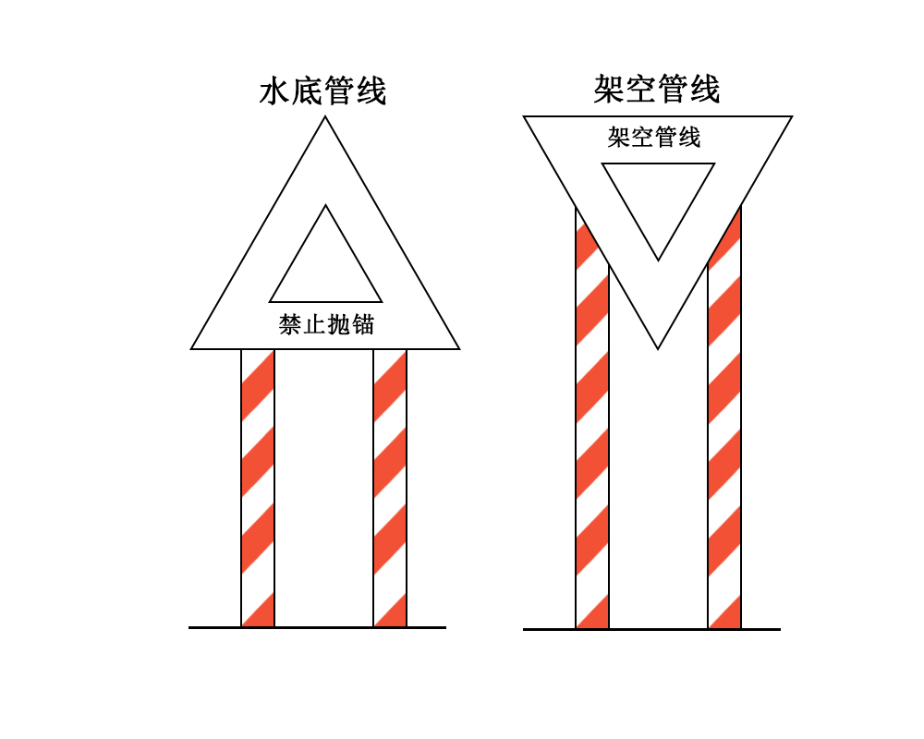
图4-1 航道管线标

4.4 提示标志
4.4.1 提示标志是用来向人们提供目标所有位置与方向信息的图形标志。基本形式是矩形边框，图形文字是白色，背景是所提供的标志，为绿色。消防设备提示标志用红色。
4.4.2 一般提示标志是指出安全通道或太平门的方向。如在有危险的生产车间，当发生事故时，要求工人迅速从安全通道撤离，在安全通道附近就需标上有指明安全通道方向的提示标志。消防设备提示标志标明各种消防设备存放或放置的地方，以便发生火灾时消防设备能迅速找到和使用。
4.4.3 根据现行国家标准《安全标志及其使用导则》GB 2894的规定，提示标志的基本尺寸宜根据最大观察距离确定。
4.4.4 提示标志如图4-2所示。
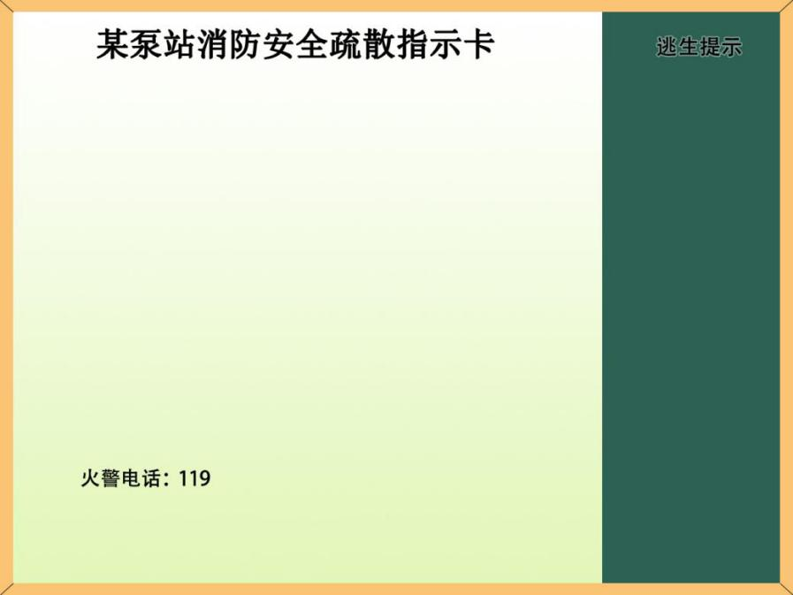
图4-2 安全疏散提示牌
4.4.4 风险告知牌如图4-3所示。
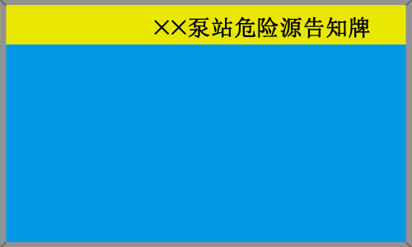
图4-3 风险告知牌

5 专用标志

5.1 名称标志
5.1.2 泵站名称牌是用来表示污水处理设施的名称，告诉人们所在地点的标志。
5.1.3 泵站名称牌样式如图5-1所示。
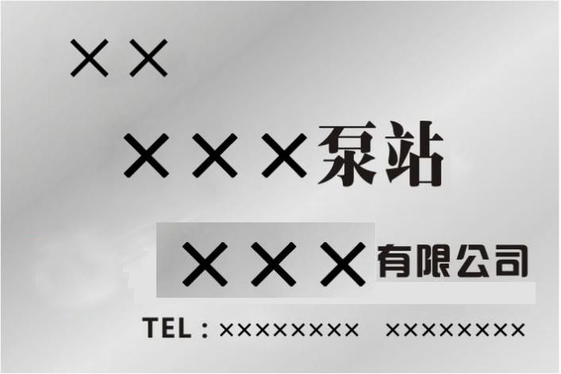
图5-1 泵站标志牌样式示例
5.1.5 处理池名称牌样式如图5-2所示。
图5-2 处理池标志牌样式示例
5.1.6 设备管理责任牌样式如图5-3所示。
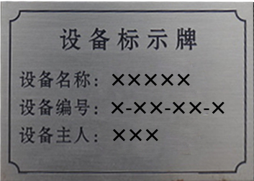
图5-3 设备管理责任牌

5.2 制度标志
5.2.1 制度标志是将设施内用于规范管理、操作等规章制度牌加以分类，统一板式，达到美观、规范的作用。
5.2.2 制度标志应设置，其作用在告知相关的管理制度、操作规程和岗位职责。其中管理制度可根据具体建筑工程要求设置，但不应少于表中的规定数量。操作规程则应将涉及的机具操作规程及主要工种的安全操作规程列举，岗位职责主要是指各岗位人员的职责。将上述管理制度等以标志牌的形式固定在施工现场对促进安全文明施工有一定的作用。
5.2.3 制度标志各样式如图5-4所示。
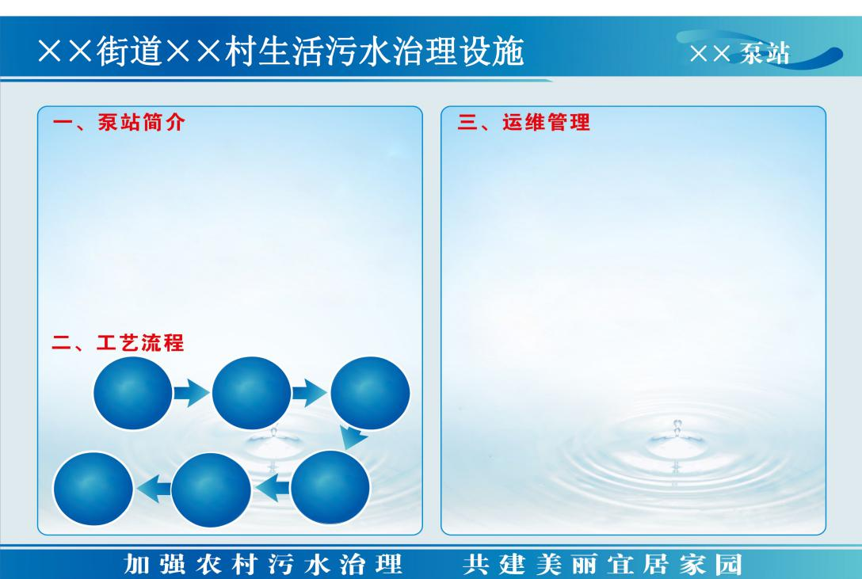
（a）污水处理设施简介牌
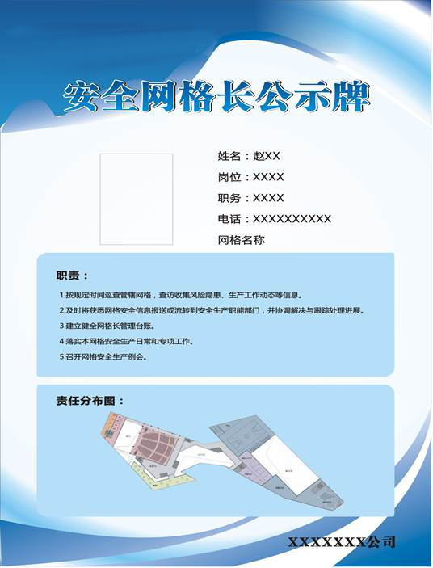
（b）安全网格长公示牌
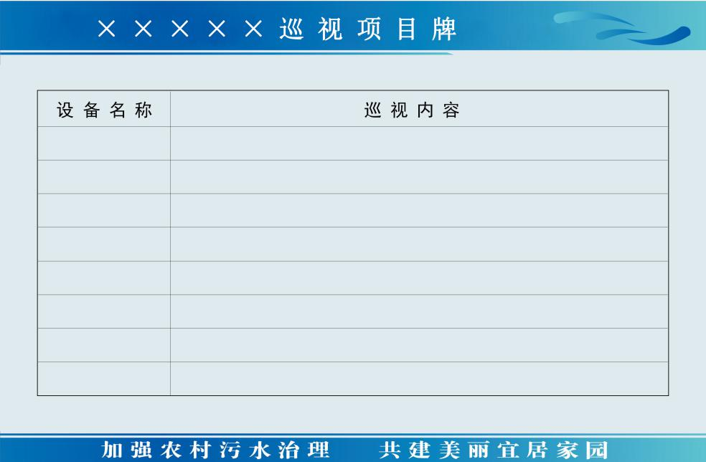
（c）设备项目巡视牌
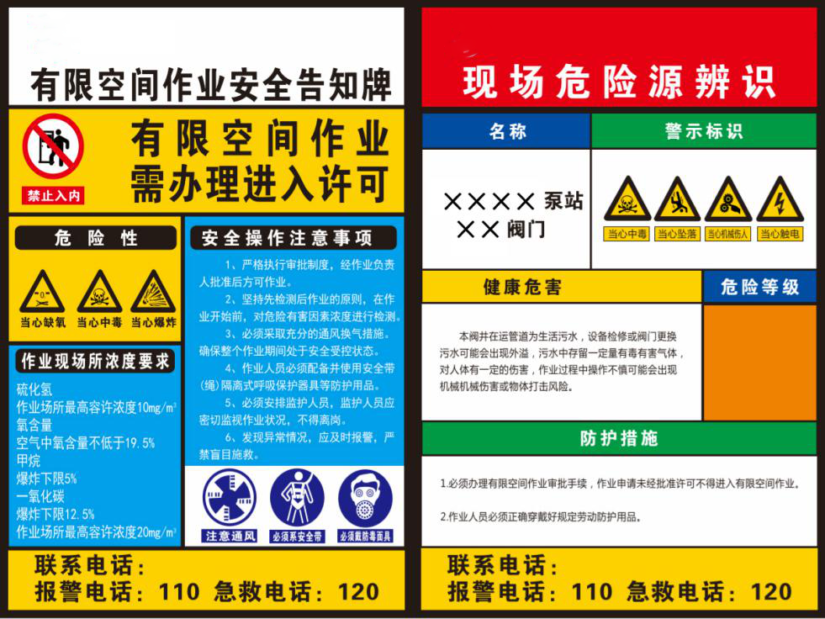
（d）危险源辨识牌
（e）安全操作规程标志牌
图5-4 制度标志牌

5.3 管线标志
5.3.1 本条对于管线标志的功能和形式提出了基本要求。
5.3.2 本条对地面标志的基本形状、图形符号和标注文字作出原则规定，对于图形尺寸、颜色、线条宽度均未作硬性规定，主要考虑到各地方的情况复杂多样，不宜统一要求。在使用时可根据需求选择与周围环境协调或醒目的颜色和几何尺寸。
表3中的图形符号是为了提示埋地管道的走向及相对位置而制定的，箭头方向指管道路径方向或管道折点等。
其中表示管道转角方向图形符号中的α，是制作标志图形符号时使用的角度，也是管道的实际转角角度。
5.3.3、5.3.4 地上标志包括在污水处理设施管线沿线设置的警示桩、转角桩、测试桩和警示牌等永久性标志。地上标志在桩顶部涂刷不小于100mm逆反光或自发光材料的安全色，是为了在夜间或光线不足的情况下都能够比较清晰地看到标志桩，起到警示的作用。在现行国家标准《安全色》GB 2893中规定：安全色包括红、蓝、黄、绿四种颜色；对比色是为使安全色更加醒目的反衬色，包括黑、白两种颜色，安全色与对比色的关系见表5.3.3。
表5.3.3 安全色与对比色
安全色 | 对比色 | 安全色 | 对比色
红色 | 白色 | 黄色 | 黑色
蓝色 | 白色 | 绿色 | 白色
注：黑色与白色互为对比色。
5.3.5 管道标志桩背景应由黄、红、白三色，加红色文字组成；也可由红、白两色，加红色文字组成。
5.3.6 标志桩设置时，有两种情况，一种是上方可以安装、采取在管道的正上方安装、一种当管道正上方没有安装条件，但必须安装时，可设置在相对距离较近的路边绿化带内，但要在标志桩上设置管道走向简图，指明管道的具体位置。管道标志桩的示意图如图5.3.6所示。
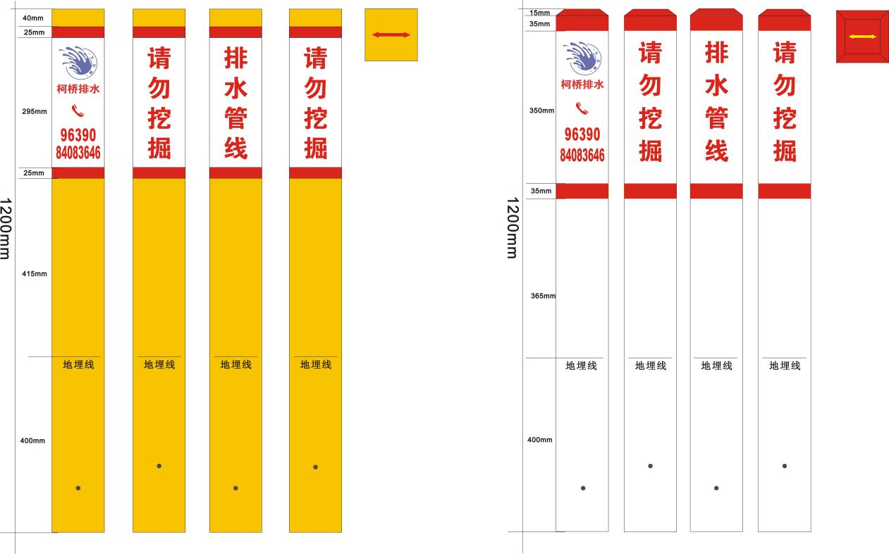
图5-5 管道标志桩示意图
5.4 窨井标志
5.4.3 窨井标志牌字体金属腐蚀深度0.5mm~0.8mm表面镀黑漆。窨井标志牌样式如图5-6所示。
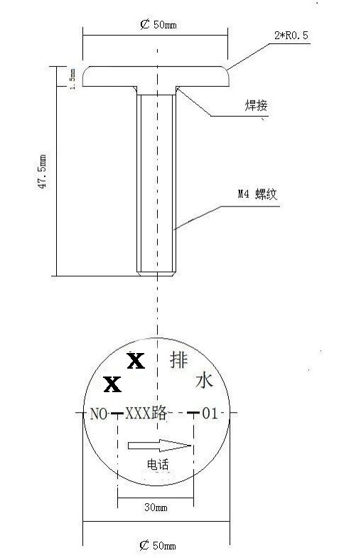
图5-6 窨井标志牌

5.5 色标
5.5.2 在对农村生活污水处理设施现有管道涂色情况进行了解的基础上，并参考国家现行标准《城市污水处理厂管道和设备色标》CJ/T 158有关规定，制定本条款。表5涂色名称和编号依据现行国家标准《漆膜颜色标准》GB/T 3181，效果以现行国家实物标准《漆膜颜色标准样卡》GSB 05-1426为准。

6 标志设置

6.1 一般规定
6.1.1 对标志的设置地点提出了要求。标志应设置在易于发现的地方，但不得影响正常的施工、安全通行等。
6.1.5 根据现行国家标准《消防应急照明和疏散指示标志》GB 17945的有关规定。本条规定的标志应采用主动发光或照明式标志。

6.2 载体与版面布置
6.2.1 标志的载体材料应安全、环保和耐用。
6.2.3 标志的版面布置应简洁美观、导向明确、无歧义。并可参照现行国家标准《道路交通标志和标线第2部分：道路交通标志》GB 5768.2和《城市道路交通设施设计规范》GB 50688的有关规定布置。
6.2.4 设置于同一门架式、悬臂式等悬空结构的各标志宜统一高度和边框规格。

6.3 设置位置
6.3.2 标志牌设在门、窗、架等可移动的物体上，当这些物体位置移动后，易看不见安全标志。标志的正面不得有妨碍人们视读的固定障碍物，并避免被其他临时性物体所遮挡。
6.3.4 根据现行国家标准《安全标志及其使用导则》GB2894的规定，安全标志的平面与视线夹角应接近90°。观察者位于最大观察距离时，最小夹角不低于75°。
6.3.6 在需要强调安全的区域入口处，可将该区域涉及的多个安全标志组合使用，并应按照禁止、警告、指令、提示的顺序。先左后右、先上后下地排列在组合标志牌上。标志牌上可配以必要的说明性文字。

6.4 设置方式
6.4.2 标志牌的固定方式分悬挂、落地、附着和摆放等。悬挂式和附着式的固定应稳固不倾斜。

